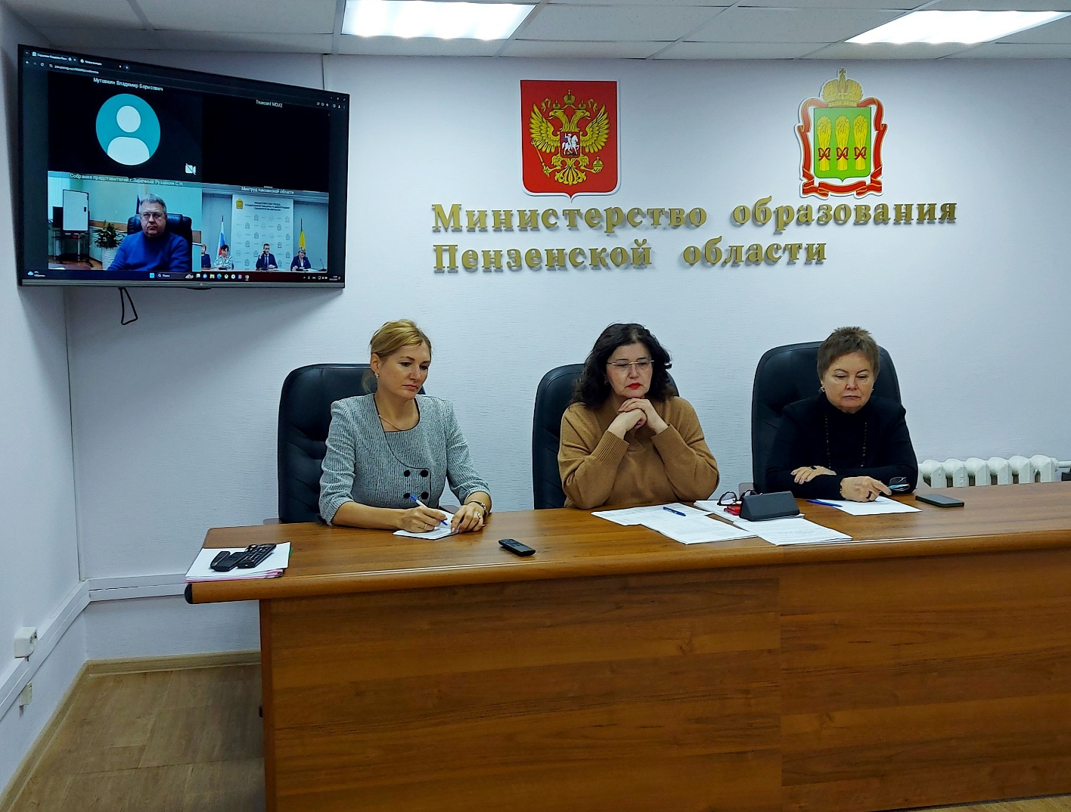 Члены Общественных советов приняли участие в общественном обсуждении бюджета Пензенской области на 2024-2026 годы
Общественное обсуждение главного финансового документа Пензенской области под председательством спикера регионального парламента Вадима Супикова состоялось в пятницу, 10 ноября 2023 года.
В публичных слушаниях, организованных на 36 площадках с использованием видеоконференцсвязи, приняли участие председатель Правительства Николай Симонов, депутаты Законодательного Собрания, руководители профильных министерств, представители муниципальных образований, надзорно-контрольных органов, НКО, члены Общественного совета и депутаты Молодежного парламента, студенты и преподаватели вузов. Прямая трансляция велась на официальном сайте регионального парламента.
От Министерства образования участие в слушаниях приняли заместитель Министра образования Гузяль Баткаева, председатель Общественного совета при Министерстве образования Светлана Кудинова и секретарь общественного совета по проведению независимой оценки условий осуществления образовательной деятельности Юлия Зиновьева.
Проект закона «О бюджете Пензенской области на 2024 год и на плановый период 2025 и 2026 годов», сформированный с учетом проекта федерального бюджета на 2024–2026 годы, представила министр финансов Любовь Финогеева. Прогнозируемый объем доходов региона на 2024 год составит 77,1 млрд рублей. Основные направления расходов — первоочередные и социально значимые обязательства (73%), расходы дорожного фонда (11%), расходы капитального характера (5%), транспортное обслуживание населения (3%), поддержка региональных товаропроизводителей, мероприятия в социокультурной сфере и ЖКХ, природоохранная деятельность и т.д.

